**Instalación de la base de datos de seguridad standar**

**El procedimiento a continuación le guiara paso a paso con la instalación**

NOTA: Si el proveedor de suscripciones se configura con una cadena de conexión que utiliza la seguridad integrada, la cuenta de proceso de la aplicación ASP.NET o Servicio de windows debe tener derechos para conectarse a la base de datos de SQL Server.

**Abrir el asistente de instalación**

1. **Ejecute el archivo** Aspnet**_regsql.exe situado en la carpeta %systemroot%\Microsoft.NET\Framework\ versionNumber y especifique la opción -A m (por ejemplo aspnet_regsql.exe -A m). La base de datos creada se llama Aspnetdb.**

**Ejecucion de script para generacion de Base de datos en blanco:**

1. **Crear una base dedasos nueva: ej Bigbang**
2. **En una consola de visual studio de comando ejecutar:**

Aspnet_regsql.exe

el asistente dar click en siguiente:

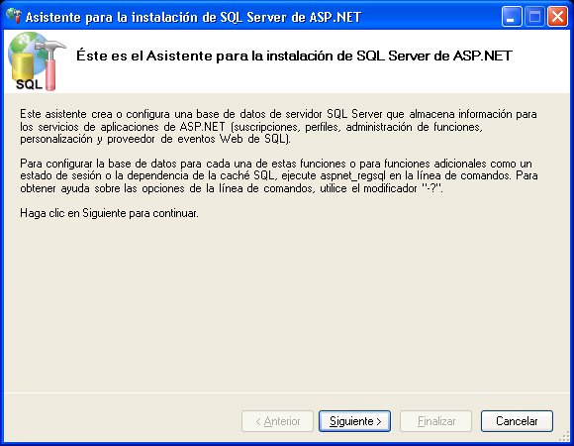

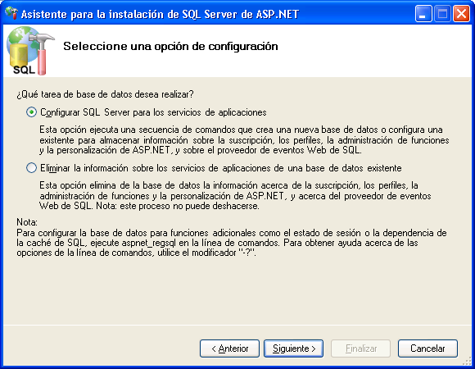

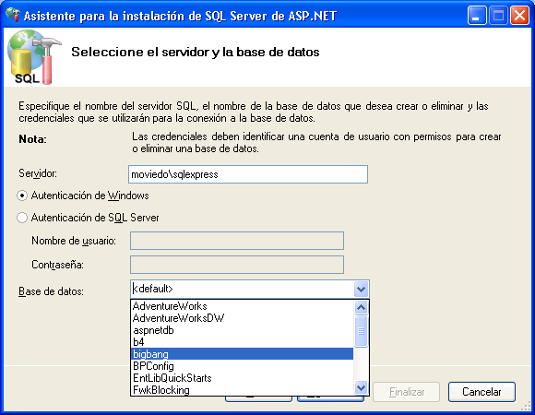

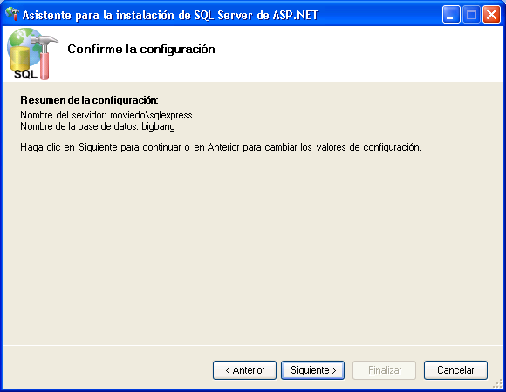

1. **Ejecutar el script de creacion de objetos de seguridad propios de FWK:**

Fwk_Security.sql

1. **Correr los scripts de insercion de roles y reglas de su sistema. Consulte con el lider de su sistema o aplicación para obtener detalles de los scripts de insercion correspondientes**